**En cada paso de la práctica demuestra que se ha realizado.**

1. Crea dentro de tu home una carpeta llamada midirectorio.
2. Crea el siguiente directorio de carpetas y ficheros dentro de la carpeta creada:

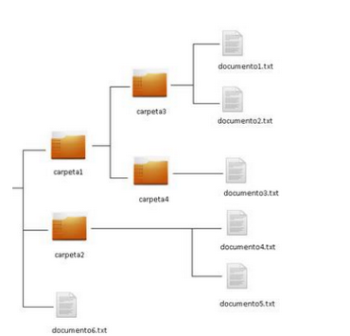

1. Crea en cada carpeta al menos un fichero con extensión .gif con el nombre de un animal. Ejemplo: gato.gif
2. Dentro del documento1.txt guarda tu nombre y apellidos.
3. Modifica la fecha de modificación del fichero documento1.txt a:

- Año: 2016

- Mes: 05

- Día: 24

- Hora: 14:25

1. Renombra el fichero documentos5.txt por docu5ren.txt
2. Usando rutas absolutas, copia solo los ficheros txt de la carpeta3 a la carpeta4
3. Desde la carpeta 3 y usando rutas relativas, copia solo los ficheros gif de la carpeta3 a la carpeta4
4. Copia la carpeta1 dentro de la carpeta2.
5. Borra la carpeta1 original.
6. Mueve los ficheros de la carpeta 3 a la carpeta 4. Tiene que indicar al usuario si desea sobrescribir los ficheros.
7. Crea una carpeta llamada movidos en la carpeta 3. Mueve la carpeta 4 entera a la carpeta movidos creada.
8. Desde la carpeta midirectorio encuentra los ficheros que cumplan todos estos requisitos:

- Empiezan con una letra, su tercera letra es una c y terminan por txt

- Ordena la búsqueda por tiempo de forma que los más recientes aparezcan los últimos.

- Extiende la búsqueda a todas las subcarpetas. Para eso usa la opción -R

1. Desde tu home muestra el directorio en forma de árbol de la carpeta midirectorio. Muestra también las subcarpetas.
2. Crea un enlace duro al fichero documento6.txt llamado enlacedoc6.txt.

- Modifica el documento6.txt con una frase dentro, guárdalo y verifica que también

se ha cambiado en el enlacedoc6.txt. Borra el fichero documento6.txt y verifica

que aún puedo acceder al otro fichero.

1. Crea un enlace simbólico al fichero enlacedoc6.txt llamado enlacesimbdoc6.txt.
   * Modifica el contenido del fichero y verifica que se puede se ven los cambios en

ambos ficheros. Borra el fichero enlacedoc6.txt e intenta acceder al fichero del

enlace simbólico.

1. Transforma el fichero documento4.txt en oculto y la carpeta3 en oculta. Muestra

todos los elementos incluidos los ocultos desde la carpeta midirectorio.